Интерактивный кабинет U Board за 90 000 руб.
В стоимость интерактивного кабинета включено: товара, доставка и установка.
Состав комплекта:
- Интерактивная панель U Board;
- Маркерная доска 1500х1000;
- Мультимедиа проектор Vivitek D508 (с потолочным креплением);
- Автоматизированное рабочее место преподавателя;
- Монтажный комплект (кабель VGA 15 м, кабельканал)

Интерактивная панель U Board
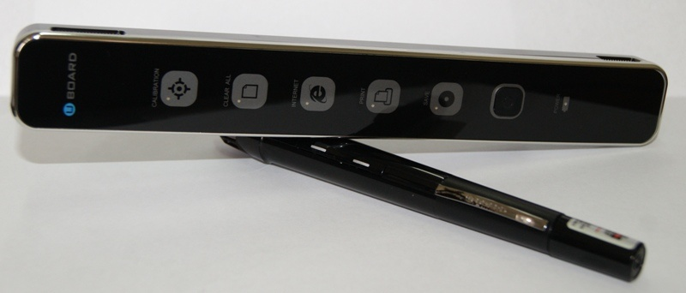
Интерактивная панель U Board, представляет собой малогабаритную и выгодно отличающуюся по цене полноценную замену традиционной интерактивной доске. Устройство быстро устанавливается и легко настраивается. Освоить работу на мобильной панели U Bord не составит труда.
Панель U Board преобразовывает маркерную доску в полностью интерактивную область. Устройство имеет три рабочих положения относительно рабочей поверхности (слева, справа, сверху). При этом магнитное крепление устройства приема-передачи сигнала Интерактивной панели U Board не требует сверления и не нарушает целостности поверхности, на которую устанавливается.
Принцип действия устройства основан на ультразвуковых колебаниях, практически не слышимых человеческим ухом и абсолютно безвредных для человека и окружающей среды, что особенно актуально для образовательных учреждений. Ультразвук позволяет точно определить положение маркера и воспроизвести выполняемые им действия в памяти компьютера.
Электронное перо, поставляемое в комплекте, обладает всеми функциями компьютерной мыши. Пользователь получает прямой доступ к управлению компьютером и любыми приложениями, установленными на нем.
Мощное программное обеспечение имеет русский интерфейс и содержит мультимедийные шаблоны по разным тематикам, что позволяет создавать красочные и динамичные презентации, лекции и практические уроки.
От традиционных интерактивных досок комплект портативного оборудования U Board отличается особой компактностью и мобильностью.
Интерактивная панель
Рабочая диагональ (дюймов) | до 120"
Соотношение сторон | в зависимости от проекции
Технология | IR-свет + ультразвук
Соединение с компьютером | USB 2.0
Точность позиционирования, мм | +/- 0,5
Габариты, мм | 119*29*18
Питание | по USB
Совместимость с ОС | Win 2000/XP/Vista/7
Кнопка питания с индикатором | да
Сенсорные кнопки управления быстрым запуском с индикацией | Калибровка, стирание, интернет, печать, сохранение данных (5 шт)
Электронное перо
Элемент питания | Встроенный, перезаряжаемый
Кнопки управления | 3 шт
Лазерная указка со штекером подключения | Съёмная (питание от электронного пера)
Расстояние реагирования, мм | До 200
Сменные наконечники | 5 шт
Комплектация
Интерактивная панель | 1 шт
Электронное перо | 1 шт
Лазерная указка | 1шт
Запасные наконечники | 5шт
Кабель подключения USB (5м) | 1 шт
Кабель для заряда элемента питания пера | 1 шт
Крепежная планка панели | 3 шт
Компакт диск с программным обеспечением | 1 шт

Доска проекционная настенная одноэлементная
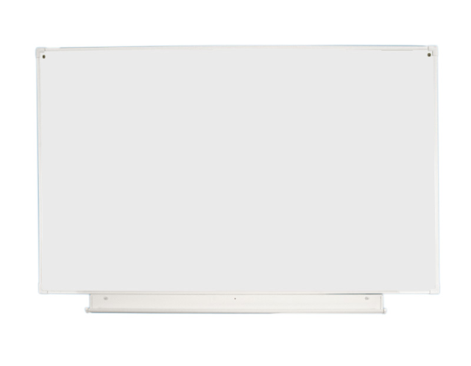 | Доска предназначена для проекции , имеет антибликовую поверхность. Рабочая поверхность изготовлена из стального эмалированного листа, благодаря чему имеет высокую износоустойчивость и прочность. Обрамлена алюминиевым профилем, углы закрыты пластмассовыми заглушками. Внизу доски имеется лоток для маркеров и других необходимых принадлежностей для письма. Стальная основа доски даёт возможность крепления наглядных учебных пособий к поверхности с помощью магнитов.  Размеры: 1750х1000мм  Цвет: Белый

Мультимедийный проектор
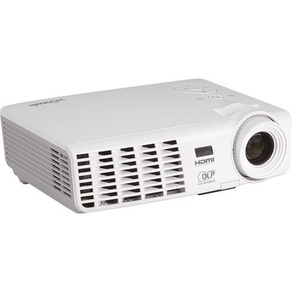 | Vivitek D516
 | Контрастность | 15000:1
 | Яркость светового потока | 3000 ANSI лм
 | Коррекция трапецеидальных искажений | вертикальная +30 / -30°
 | Реальное разрешение | 800x600
 | Размеры | 261 x 78 x 190 мм
 | Потолочное крепление для мультимедийного проектора
 | Угол верт. наклона | +/- 60 градусов
 | Угол гориз. наклона | +/- 90 градусов
 | Угол гориз. вращения | 360 градусов
 | Максимальная нагрузка | 22 кг
Рабочее место преподавателя
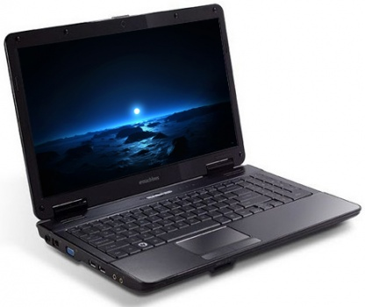 | Ноутбук
 | дисплей | 15.6″
 | разрешение дисплея | (1366×768)
 | количество ядер процессора | 2
 | частота процессора | 1.6-1.8 Ghz
 | оперативная память | 2048Mb
 | жесткий диск | 250-320Gb
 | DVDrw | есть
 | видеокарта | Int:Shared
 | объем памяти видеокарты | 512Mb
 | WiFi | есть
 | Операционная система | Windows 7

Все оборудование выполнено из высококачественных материалов на профессиональном оборудовании ведущих производителей компьютерного и интерактивного оборудования.
Весь товар новый, имеет сертификаты соответствия ГОСТ, санитарно-гигиенические заключения Роспотребнадзора с указанием соответствующих марок, действующие на момент поставки.
Товар соответствует современным международным стандартам на эргономичность и соблюдение санитарных норм, на физические интерфейсы и протоколы соединения устройств ПК. Товар отгружается в упаковке, соответствующей характеру поставляемого товара и способу транспортировки.
Оборудование пригодно для использования в общеобразовательных учреждениях.
Интерактивный кабинет U Board за 90 000 руб.
В стоимость интерактивного кабинета включено: товара, доставка и установка.
Состав комплекта:
- Интерактивная панель U Board;
- Маркерная доска 1500х1000;
- Мультимедиа проектор Vivitek D508 (с потолочным креплением);
- Автоматизированное рабочее место преподавателя;
- Монтажный комплект (кабель VGA 15 м, кабельканал)

Интерактивная панель U Board
Интерактивная панель U Board, представляет собой малогабаритную и выгодно отличающуюся по цене полноценную замену традиционной интерактивной доске. Устройство быстро устанавливается и легко настраивается. Освоить работу на мобильной панели U Bord не составит труда.
Панель U Board преобразовывает маркерную доску в полностью интерактивную область. Устройство имеет три рабочих положения относительно рабочей поверхности (слева, справа, сверху). При этом магнитное крепление устройства приема-передачи сигнала Интерактивной панели U Board не требует сверления и не нарушает целостности поверхности, на которую устанавливается.
Принцип действия устройства основан на ультразвуковых колебаниях, практически не слышимых человеческим ухом и абсолютно безвредных для человека и окружающей среды, что особенно актуально для образовательных учреждений. Ультразвук позволяет точно определить положение маркера и воспроизвести выполняемые им действия в памяти компьютера.
Электронное перо, поставляемое в комплекте, обладает всеми функциями компьютерной мыши. Пользователь получает прямой доступ к управлению компьютером и любыми приложениями, установленными на нем.
Мощное программное обеспечение имеет русский интерфейс и содержит мультимедийные шаблоны по разным тематикам, что позволяет создавать красочные и динамичные презентации, лекции и практические уроки.
От традиционных интерактивных досок комплект портативного оборудования U Board отличается особой компактностью и мобильностью.
Интерактивная панель
Рабочая диагональ (дюймов) | до 120"
Соотношение сторон | в зависимости от проекции
Технология | IR-свет + ультразвук
Соединение с компьютером | USB 2.0
Точность позиционирования, мм | +/- 0,5
Габариты, мм | 119*29*18
Питание | по USB
Совместимость с ОС | Win 2000/XP/Vista/7
Кнопка питания с индикатором | да
Сенсорные кнопки управления быстрым запуском с индикацией | Калибровка, стирание, интернет, печать, сохранение данных (5 шт)
Электронное перо
Элемент питания | Встроенный, перезаряжаемый
Кнопки управления | 3 шт
Лазерная указка со штекером подключения | Съёмная (питание от электронного пера)
Расстояние реагирования, мм | До 200
Сменные наконечники | 5 шт
Комплектация
Интерактивная панель | 1 шт
Электронное перо | 1 шт
Лазерная указка | 1шт
Запасные наконечники | 5шт
Кабель подключения USB (5м) | 1 шт
Кабель для заряда элемента питания пера | 1 шт
Крепежная планка панели | 3 шт
Компакт диск с программным обеспечением | 1 шт

Доска настенная одноэлементная для письма маркером
Доска предназначена для письма маркером, а также может быть использована в качестве проекционного экрана. Рабочая поверхность изготовлена из стального эмалированного листа, благодаря чему имеет высокую износоустойчивость и прочность. Обрамлена алюминиевым профилем, углы закрыты пластмассовыми заглушками. Внизу доски имеется лоток для маркеров и других необходимых принадлежностей для письма. Стальная основа доски даёт возможность крепления наглядных учебных пособий к поверхности с помощью магнитов.
Размеры: 1500х1000мм
Цвет: Белый

Мультимедийный проектор
 | Vivitek D508
 | Контрастность | 2300:1
 | Яркость светового потока | 2600 ANSI лм
 | Коррекция трапецеидальных искажений | вертикальная +30 / -30°
 | Реальное разрешение | 1024x768
 | Размеры | 262 x 198 x 76 мм
 | Потолочное крепление для мультимедийного проектора
 | Угол верт. наклона | +/- 60 градусов
 | Угол гориз. наклона | +/- 90 градусов
 | Угол гориз. вращения | 360 градусов
 | Максимальная нагрузка | 22 кг
Рабочее место преподавателя
 | Ноутбук
 | дисплей | 15.6″
 | разрешение дисплея | (1366×768)
 | количество ядер процессора | 2
 | частота процессора | 1.6-1.8 Ghz
 | оперативная память | 2048Mb
 | жесткий диск | 250-320Gb
 | DVDrw | есть
 | видеокарта | Int:Shared
 | объем памяти видеокарты | 512Mb
 | WiFi | есть
 | Операционная система | Windows 7

Все оборудование выполнено из высококачественных материалов на профессиональном оборудовании ведущих производителей компьютерного и интерактивного оборудования.
Весь товар новый, имеет сертификаты соответствия ГОСТ, санитарно-гигиенические заключения Роспотребнадзора с указанием соответствующих марок, действующие на момент поставки.
Товар соответствует современным международным стандартам на эргономичность и соблюдение санитарных норм, на физические интерфейсы и протоколы соединения устройств ПК. Товар отгружается в упаковке, соответствующей характеру поставляемого товара и способу транспортировки.
Оборудование пригодно для использования в общеобразовательных учреждениях.

